МУНИЦИПАЛЬНОЕ БЮДЖЕТНОЕ
ОБЩЕОБРАЗОВАТЕЛЬНОЕ УЧРЕЖДЕНИЕ
«СРЕДНЯЯ ОБЩЕОБРАЗОВАТЕЛЬНАЯ ШКОЛА № 198»

Исследовательская работа
по теме:

ВКЛАД УЧЕНЫХ - ГЕОГРАФОВ В ВЕЛИКУЮ ПОБЕДУ

Автор работы:
Мыскова Анна, 11А класс
МБОУ «СОШ «№ 198»
Консультант:
Родыгин Сергей Александрович,
к. г – м. наук, доцент ТГУ, член РГО
Руководитель:
Долгова Ирина Николаевна,
учитель географии
МБОУ «СОШ «№ 198»,
руководитель школьного музея «Память»,
член РГО

Северск – 2022 г.

Содержание

 | 1. Введение  2. Основная часть | 3
 | 2.1. Война поставила перед географией новые задачи | 4
 | 2.2. Географы-картографы | 6
 | 2.3. Географы-метеорологи | 7
 | 2.4. Географы-гидрологи  2.5. Географы - альпинисты | 8  9
 | 2.6. Географы-геологи  2.7. Военно – геологические отряды | 9  10
 | 2.8. Работа ученых в тылу | 10
 | 2.9. Галерея ученых-географов | 12
 | 2.10. Таблица «Вклад каждой отрасли географии в Победу»  2.11. Таблица «Вклад Томских ученых – географов в Великую Победу» | 14  15
 | 3. Заключение | 30
 | 4. Использованные источники, рекомендуемые сайты | 32

- Введение

Нам надо помнить о тех,
кто своим ратным подвигом
и самоотверженным трудом
в тылу и на фронте,
добыл дорогую победу.
УЧЕНЫМ – ГЕОГРАФАМ,
ВНЕСШИМ НЕОЦЕНИМЫЙ ВКЛАД
В ВЕЛИКУЮ ПОБЕДУ,
ПОСВЯЩАЕТСЯ…

ПРИМЕЧАНИЕ: Данная работа не является авторской. Заинтересовавшись темой «Вклад ученых – географов в Великую Победу», мы, прежде всего, познакомились с материалами Интернет. Работ на эту тему оказалось много. И они разноплановые: профессионально – научные, исследовательские, публицистические и т.д. Мы предлагаем некоторый обзор по данной теме. Но мы внесли и свой вклад в работу – это галерея ученых – географов Томского Государственного университета и Томского Политехнического Университета (на тот момент – Политехнического института), участников Великой Отечественной войны и труженников тыла. Эту часть материала мы получили после консультации с преподавателем ТГУ, геологом, кандидатом геолого – минералогических наук, сыном преподавателя ТГУ, геолога, участника Великой Отечественной войны, Родыгина Сергея Александровича. Большую часть материала мы взяли с сайтов ТГУ и ТПУ. В основе теоретической части работы лежит работа Савина Сергея Андреевича, ученика7б класс, руководитель: Окорокова Наталья Васильевна, учитель географии, Узловая

Гипотеза: Когда началась Великая Отечественная война, весь народ встал на защиту Отечества. «Всё для фронта! Всё для Победы!». Этот лозунг стал смыслом жизни для миллионов советских людей на долгих четыре года. Вся страна, объединившись в один мощный кулак, сражалась с фашистскими захватчиками. Никто не остался в стороне, каждый вносил свой вклад в великое дело – нашу Победу. Велика ли роль географии в годы войны и на фронте, и в тылу? Какой вклад внесли ученые такой мирной науки как география?

Цель : Изучение роли географии и смежных ей наук в годы Великой Отечественой войны на основе анализа различных информационных источников.
Задачи исследования:
1. Изучить и проанализировать учебную, справочную и научную литературу по данной теме;
2. На основе анализа различных информационных источников показать вклад ученых - географов в победу советского народа в Великой Отечественной войне.
3. Выделить отрасли географии и их вклад в Великую Победу;
4. Изучить биографии ученых-географов и их деятельность в годы Великой Отечественной войны.
5. Развивать умение работать со справочными материалами, анализировать и сопоставлять факты;
6. Развивать коммуникативные качества: умение вести беседу, брать интервью, получать информацию путем опроса;
7. Воспитывать чувство патриотизма и уважения к истории своей страны.

Объект исследования: предмет «география» и смежные с ней науки.
Практическая значимость состоит в том, что на основе проведённых работ, можно получить представление о роли географии и других географических наук. Данная исследовательская работа может быть применена школьниками в подготовке к семинарам и конференциям по географии, использоваться в профориентационной работе, на классных часах и музейных уроках.
Актуальность темы исследования заключается в том, что годы войны все дальше уходят от нас, и меняется наш угол зрения на нее, чем дальше уходят в историю события того грозного времени, тем меньше современная молодежь, помнит о том мужестве, героизме которыми было завоевано мирное небо над головой, наше счастливая жизнь. О Великой Отечественной войне много сказано и много не сказано. В частности, на такую тему, как вклад мирной науки – географии в ратное дело и Великую Победу, говорят не часто.

- Основная часть

  - Война поставила перед географией новые задачи.
География: (греч. γεωγραφία, землеописание, от γεια — Земля и γραφειν — писать, описывать) – это единый комплекс наук, изучающих географическую оболочку Земли и акцентирующихся на выявлении пространственно-временных закономерностей.
Война повлияла на все стороны жизни страны, заставила выявить главное и заново расставить приоритеты. Она изменила науку вообще и географическую науку в частности.
Уже в первые годы войны в Академии наук СССР было создано несколько специальных комиссий, вскоре объединенных в комиссию по геолого-географическому обслуживанию Советской Армии.
Одним из руководителей комиссии был Александр Евгеньевич Ферсман, который активно включился в напряжённую работу по обороне страны.
Основные задачи географии в годы войны заключались в следующем.
На фронте определялась территория развития военных действий, проходимость дорог театра военных действий, погодно-климатические условия театра военных действии и их военная оценка, изучались природный и культурный ландшафты для осуществления маскировки.
В тылу ученые-географы проводили комплексный учет и анализ природных и экономических ресурсов, оценивали эти условия, делали научную разработку перспектив экономического развития тыловых территорий (и в военное и в послевоенное время).
В самые первые дни войны резко возросла необходимость в специалистах-географах и картографах. Именно в это время студенты, аспиранты, преподаватели географических факультетов, академики научных географических институтов страны включились в борьбу против захватчиков. Именно в этот трудный период для картографических описаний стали широко применяться аэрофотоснимки, позволившие резко повысить распознаваемость и точность объектов на местности. В Военно-топографической службе занимались созданием и редактированием карт. Географы готовили военно-географические описания на фронте, прогнозировали состояние водных рубежей, обеспечивали военных сведениями о реках и водоемах, сроках их замерзания и вскрытия вод, консультировали практически все операции по форсированию рек гидрологи; в тылу географы принимали участие в решении вопросов размещения производства, в выявлении земельных и водных ресурсов, в поисках полезных ископаемых в восточных районах страны — на Урале, в Сибири, Поволжье, Казахстане и Средней Азии. Сотрудники Гидрометеослужбы СССР, подчиненной Наркомату обороны, занимались составлением прогнозов погоды, в том числе и для Военно-морского флота. Географические знания потребовались флоту во время активных действий в Арктике, при подготовке бойцов для военных операций.
Перед военнми географами встали задачи по обслуживанию фронтов Великой Отечественной войны:
1. Использование геологических данных для фортификационных сооружений, постройки убежищ, дотов и дзотов, проходки траншей и окопов.
2. Использование данных геологического строения местности для сооружения минных галерей и подземных складов.
3. Изучение вопросов гидрогеологии в целях учета водных условий в разные времена года для осушения и искусственного обводнения местности.
4. Изучение гидрологических условий местности, поверхностных вод, источников, неглубоких водных горизонтов для водоснабжения районов расположения крупных войсковых единиц.
5. Всесторонняя характеристика грунтов, почвы и подпочвы с точки зрения проходимости разных видов вооружения и транспорта при разных метеорологических условиях.
6. Изучение и использование местных материалов (поиск, разведка, организация добычи):
7. Применение старых подземных выработок и пещер для укрытия.
И многие другие важные задачи.
В мирное время у геологов есть возможность вести длительные, тщательные исследования. Во фронтовых условиях для выполнения задания командования давалось не более двух-трех суток, иначе терялся смысл работы. Причем выводы требовались однозначные: «да» или «нет». Обтекаемые формулировки типа «возможно», «может быть» исключались. И в то же время каждая ошибка, неточность в выводах и в рекомендациях неминуемо привела бы к человеческим жертвам, к потерям времени в ходе операций.
  - Географы-картографы.
Карта – необходимый источник информации о местности, средство ориентации и управления войсками. Создаются карты по результатам полевых съемок, по другим картографическим источникам, аэро- и космическим фотоснимкам, статистическим и литературным данным.
В Военно-топографической службе географы занимались созданием и редактированием карт. Именно в этот трудный период для картографических описаний стали широко применяться аэрофотоснимки, позволившие резко повысить распознаваемость и точность объектов на местности.
На военных топографических картах не зря стоит гриф секретности. Карта секретна независимо даже от того, отмечено или нет на ней расположение своих войск и войск неприятеля, но и просто потому, что на ней нанесены леса и реки, мосты и поля, дороги. Проникнуть в тайны топографической службы – всегда мечта разведки противника, поскольку, как правило, это имело стратегическое значение. Так, в 1943 году советская военная разведка добыла сведения о том, что германские картографические фабрики отпечатали сотни тысяч листов карт Орловской, Белгородской и Курской областей. Эта информация легла в основу разработки плана массированной обороны и последующего наступления Советской армии на Курской дуге.
«Топографы - это глаза армии». Ни одна военная операция не проходила без карт. Карта - это необходимый источник информации о местности, средство ориентации и управления войсками. Топография важна и жизненно необходима для танковых войск, авиации, флота, но совершенно особую роль она играет в артиллерии. Существует понятие «стрельба с закрытых огневых позиций», т.е. стрельба за горизонт по целям, находящимся вне пределов прямой видимости. Это основной способ артподготовки и артобстрела, при этом артиллеристские батареи прячутся за складками местности, строениями, деревьями, в естественных и искусственных укрытиях. Но спрятанная батарея слепа: наводчики цели не видят, поэтому при стрельбе с закрытых позиций командный пункт располагается за много километров от орудий. Оттуда командир видит цель и передаёт указания, как и куда, стрелять. Такая стрельба требует умения, навыков, точных приборов, устойчивой и непрерывной связи, но, прежде всего полноценного топографического обеспечения. Боевое применение артиллерии без топографических карт невозможно, как невозможно играть в морской бой без сеточки с координатами.
С июля по декабрь 1941 года геодезисты, топографы и картографы выполнили съемку местности на площади более 500 тысяч квадратных километров, составили и издали свыше 2 тысяч листов карт разного масштаба.

  - Географы-метеорологи.
Большую роль в победе оказали метеорологи. Они постоянно вели прогноз погоды. На некоторых метеорологических станциях наблюдения не прерывались даже в тылу врага.
Иногда было выгодно перенести начало активных действий на фронте на 1-2 дня с тем, чтобы использовать плохую погоду для сосредоточения сил, а при первом же прояснении неба начать бой, опираясь на сильную поддержку с воздуха крупными группами самолетов.
Продолжали бессменно работать полярные станции. Они вели метеонаблюдения, снабжая страну сводками погоды, круглосуточно следили за морем и небом, где в любой момент мог появиться враг. И фашисты это понимали. Вот почему шесть арктических зимовок подверглись целенаправленным атакам немецких подводных лодок, научные точки на Новой Земле, на побережье Таймыра, на островах Карского моря были сожжены дотла.
Однако исследовательские работы в Арктике не прекращались даже в наиболее страшные периоды войны. На восточном участке этой трассы в те годы открылись несколько новых зимовок – слишком серьёзную роль играли они в жизни Северного морского пути и всей страны.
Сотрудники Гидрометеослужбы СССР, подчиненной Наркомату обороны, занимались составлением прогнозов погоды, в том числе и для Военно-морского флота.

  - Географы-гидрологи.
Гидрологи обеспечивали военных сведениями о реках и водоемах, сроках их замерзания и вскрытия вод, консультировали практически все операции по форсированию рек, по заболоченным территориям. Гидрологи помогали преодолеть водные рубежи, болота.
Целый ряд операций наших войск строился с учетом неверного представления противника о непроходимости болот для тяжелой техники. На болотах настилалась гать, и таким образом обеспечивалась внезапность операции и прорыв войсками наименее укрепленных участков обороны противника.
Именно гидрометеослужба Ленинградского фронта и Ладожской военной флотилии обеспечили прокладку через Ладожское озеро Дорогу жизни. Эта служба позволяла использовать ледяную дорогу в течение максимально возможного времени.
Группа ученых, возглавляемая членом-корреспондентом АН СССР Павлом Павловичем Кобеко, изучила механические свойства ледового покрова (его прочность, хрупкость, грузоподъемность, условия пролома) и на основе этого разработала правила движения автоколонн по льду. Благодаря строгому выполнению этих правил, дорога действовала без аварий, не было случая разрушения льда из-за деформации или резонанса при движении транспорта.
В ходе наступательных операций наши войска форсировали широкие реки Днепр, Днестр, Дунай, Березину, Вислу, Одер. Гидрологи давали сведения о ширине и глубине реки, наличии бродов, скорости течения, характере берегов и дна, заболоченности поймы и др. Так, например, в сентябре 1943 года форсирование войсками 1-го Белорусского фронта было успешно осуществлено с учетом водности рек Десны, Сожи, Днепра.
Вот один из примеров работы гидрографов во флоте на войне. При высадке десанта в Феодосии гидрографы первыми ворвались в порт, захватили и зажгли маяк защитного мола, установили огни на других молах, обследовали глубину у причалов. В ходе боя гидрографы определили и осветили точки наводки для кораблей отряда артиллерийской поддержки.
В эти годы особую роль играл Северный морской путь. Фашисты прилагали все усилия, чтобы парализовать его деятельность, но, несмотря на это, он оставался одной из основных нитей, связывающих воюющий Советский Союз с остальным миром. По нему плавали не только суда с вооружением и продовольствием, но и обеспечивающие возможность судоходства, научно-исследовательские и гидрогеографические суда, выполнявшие свою работу под огнем неприятеля и нередко вступавшие с ним в неравный бой.

2.5. Географы - альпинисты.
Свой вклад в дело победы внесли альпинисты, которые вели жестокие и упорные битвы за перевалы.
У подножия Эльбруса расположен горнолыжный и альпинистский центр. Рядом, на научных станциях и в обсерваториях, изучают жизнь ледников и лавин, космические лучи и звездное небо. Но более 40 лет назад в Приэльбрусье шли жестокие бои с гитлеровцами. Заступали в гарнизоны перевалов советские альпинисты, сменившие ковбойки спортсменов на обмундирование офицеров отдельных горнострелковых отрядов.
Гитлеровцам необходимо было захватить Кавказ, чтобы получить нефть, выйти к южной границе. Бои за Кавказ проходили на склонах и вершинах. Долины, перевалы, вершины, знакомые нашим альпинистам по мирным походам и восхождениям, становятся театром военных действий.
В феврале 1943 г. несмотря на высоту, холод, бураны, на не сдавшиеся в плен группы разгромленной дивизии «Эдельвейс», на заминированные тропы, советские альпинисты выполнят приказ: снимут с вершины Кавказа фашистские вымпелы и установят Государственный флаг СССР.
Силуэт нашего Эльбруса изображен и на значке «Альпинист СССР», и на боевой медали «За оборону Кавказа».

2.6. Географы-геологи.
Самоотверженный труд советских геологов позволил к началу Великой Отечественной войны добиться полного самообеспечения почти всеми видами минерального сырья, что в конечном счете сыграло решающую роль в гигантской битве Советского Союза и его союзников с фашистской Германией, овладевшей к 1941 г. материальными ресурсами практически всех стран континентальной Европы. В войне прямо или косвенно участвовали многие тысячи геологов, несмотря на то, что решениями Государственного комитета обороны (ГКО) призыв в армию работников геологической службы был ограничен: большая часть их подпадала под бронирование. Это в значительной мере позволило обеспечить ритмичную работу оборонных предприятий, использующих минеральное сырье и продукты его переработки. Знаменательный факт: число инженернотехнических работников

2.7. Военно – геологические отряды.
На всех фронтах действовали военно-геологические отряды. Главные их задачи – обеспечить армию сведениями о рельефе, почвах, залегании грунтовых вод, источниках водоснабжения и местными строительными материалами. Боевые действия велись в различных условиях – в тундре, тайге, зоне смешанных лесов, лесостепи и черноземных степях, степях и полупустынях Прикаспия, в горах Кавказа, Карпат и в других горных системах. Военно-геологичнеские работы велись на всех фронтах в разных природных условиях.
Военно-геологические отряды оперативно давали сведения о свойствах пород, качестве озерных и болотных вод, данные о состоянии дорог, мостов и переправ, выявляли необходимые для ремонта дорог строительные материалы. Геологи на востоке страны вели поиски новых месторождений полезных ископаемых. В годы Великой Отечественной войны действовало около 20 военно – геологичесих отряда.

2.8. Работа ученых-географов в тылу.
Работа советских учёных была направлена на усиление обороноспособности страны. В годы Великой Отечественной войны 1941-1945 годов активно работали все восемь отделений Академии наук – Отделение физико-математических наук, Отделение технических наук, Отделение химических наук, Отделение биологических наук, Отделение геолого-географических наук, Отделение исторических и философских наук, Отделение экономики и права и Отделения языка и литературы. Особенно ярко это проявилось в подготовке периодических изданий, которые продолжали выходить в годы войны с прежней регулярностью.
В тылу учёные-географы проводили комплексный учёт и анализ природных и экономических ресурсов, оценивали эти условия, делали научную разработку перспектив экономического развития тыловых территорий (и в военное, и в послевоенное время).
Географы в тылу в тяжелые военные годы вели поиски полезных ископаемых на Урале и Дальнем Востоке, в Сибири. Даже в наиболее страшные периоды войны не прекращалась исследовательская работа в Арктике. На восточном участке трассы в те годы открылись несколько новых зимовок – слишком серьезную роль играли они в жизни Северного морского пути и всей страны.
В тылу сотрудники московской группы Института географии АН СССР (под руководством В. Ф. Васютина) составляли военно-географические описания. Межинститутская группа спецкартирования (под руководством И.П. Герасимова) готовила карты проходимости местности для военной техники и пехоты. Группе были заказаны карты на всю территорию от Волги до Берлина - и это уже в первые месяцы войны.
Институт мерзлотоведения СССР разрабатывал экспресс-методы по определению упругости льда.
Особая комиссия под руководством А.Е. Ферсмана занималась вопросами дешифрирования, проходимости болот, спелеологии, изучением природного и культурного ландшафта для осуществления маскировки. В этой комиссии работали известный в будущем профессор Д.Л. Арманд, географ и поэт Ю.К. Ефремов.
Эвакуированные из Москвы и Ленинграда географические институтские группы и специалисты принимали участие в решении вопросов размещения производства, выявления земельных и водных ресурсов, в поисках полезных ископаемых в восточных районах страны - на Урале, в Сибири, Поволжье, Казахстане и Средней Азии.
Большое значение в годы войны имело изучение транспортно-энергетических связей и обеспечение бесперебойной эвакуации военных предприятий из западных частей СССР. Согласно решению комиссии по мобилизации ресурсов Урала для нужд обороны, Совета по изучению производительных сил АН СССР эту работу возглавил профессор МГУ им. М.В. Ломоносова, известный инженер и ученый Николай Николаевич Колосовский. О том, насколько возросла нагрузка на отдельных магистральных направлениях Уральской железной дороги, свидетельствуют следующие факты: «Только в район Тагильского узла к декабрю 1941 г. прибыло свыше 10 тыс. вагонов с оборудованием 40 заводов, в том числе 14 крупных». Уже в ноябре 1941 г. группой под руководством Николая Николаевича были представлены в комиссию две работы: «Железнодорожный транспорт Урала: неотложные мероприятия военного времени» и «Тагильский железнодорожный узел: рекомендации в связи с военными условиями». Содержавшиеся в них предложения позволили усилить транспортные связи Среднего Урала с западными, восточными и южными регионами страны.
Тысячи сотрудников и студентов географических факультетов и академических институтов ушли добровольцами на фронт. Многие из них не вернулись. Участниками боевых действий на разных участках советско-германского фронта были: П.М. Алампиев, В.А. Анучин, Ю.Д. Дмитревский, Н.Н. Казанский, А.М. Колотиевский, В.В. Покшишевский, Б.Н. Семевский, Ю.Г. Саушкин, Я.Г. Фейгин, А.Т. Хрущев и др. В блокадном Ленинграде от голода скончался председатель картографической и демографической комиссий Географического общества СССР Вениамин Петрович Семенов-Тян-Шанский.

2.9. Галерея ученых-географов.
В данной таблице собрана информация о работе ученых в годы войны:

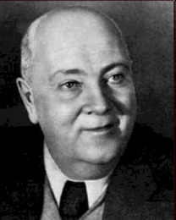 | Ферсман Александр Евгеньевич - руководитель Комиссии научной помощи Советской Армии при отделении геолого-географических наук АН СССР.  Разработал метод получения удобрений из апатитов. В Кольском Заполярье открыл месторождение медных и никелевых руд.
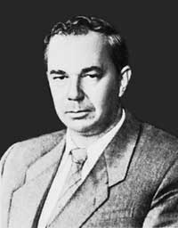 | Сомов Михаил Михайлович - выдающийся океанограф, в ноябре 1941 года был назначен в Штаб Беломорской военной флотилии. Штаб морских операций Западного района Арктики с 1942 года располагался на Диксоне. М.М. Сомов руководил работой самолётов ледовой разведки. В августе 1942 года участвовал в отражении нападения на Диксон фашистского тяжёлого крейсера “Адмирал Шеер”.
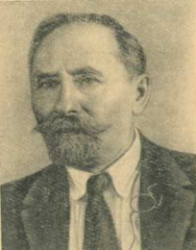 | Барков Александр Сергеевич - наш земляк, уроженец Епифанского уезда Тульской губернии, не оставлял научно - исследовательской, методической, педагогической деятельности и в суровые годы Великой Отечественной войны, читал лекции в Ашхабадском пединституте, выступал перед бойцами и офицерами Советской Армии.
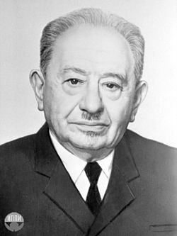 | Григорьев Андрей Александрович являлся одним из организаторов географического обслуживания армии и работ по выявлению пахотных земель и пастбищ в Казахстане.
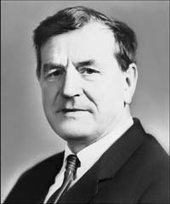 | Герасимов Иннокентий Петрович во время Великой Отечественной войны руководил междисциплинарной группой по обеспечению командования армии военно-топографическими картами и справочными материалами.
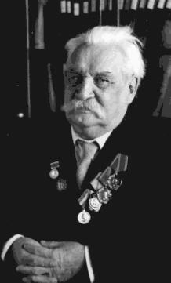 | Баранский Николай Николаевич в годы войны работал вначале в Казани, а затем в Алма-Ате, где создал Сектор географии Казахского филиала Академии наук СССР, выступал с лекциями не только в высших учебных заведениях, но и в воинских частях, на промышленных предприятиях.
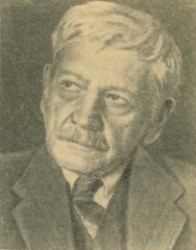 | Полынов Борис Борисович - один из основателей военной географии. Известен своими исследованиями в области почвоведения, географии и геохимии. В годы Великой Отечественной войны 1941 — 1945 гг. он выполнил ряд работ в помощь фронту.
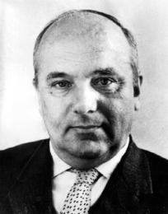 | Гвоздецкий Николай Александрович во время Великой Отечественной войны (с июля 1941 г. по апрель 1946 г.) служил в рядах Советской Армии, сначала на юго-западном фронте, затем в Военно-топографической части.
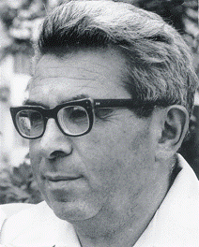 | Перельман Александр Ильич участвовал в военно-географическом обеспечении Красной Армии, составляя карты условий проходимости местности. Составляя объяснительные записки к этим картам, он предельно ясно объяснял происходящие в ландшафте явления, которые необходимо учитывать при разработке плана боевых операций.
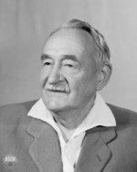 | Щербаков Дмитрий Иванович - его научные прогнозы послужили основой д ля открытия индустриальных месторождений сурьмы и ртути в Киргизии, природной серы в Каракумах, молибдена, вольфрама и мышьяка на Кавказе.
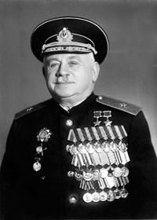 | Папанин Иван Дмитриевич внёс значительный вклад в организацию бесперебойного движения судов на трассе Северного морского пути. С 15 октября 1941 года - уполномоченный Государственного комитета обороны по морским перевозкам в Белом море и организации погрузки и выгрузки в Архангельском порту.

Поэт Алексей Недогонов в поэме «Флаг над сельсоветом» (1947) впервые написал такие слова: «Из одного металла льют медаль за бой, медаль за труд». В справедливости этого выражения вряд ли стоит сомневаться. Великая Победа, юбилей которой мы отмечаем в этом году, ковалась кровью и потом солдат и командиров на фронте и тяжким трудом миллионов граждан в тылу.

2.11. Таблица «Вклад каждой отрасли географии в Победу».
В таблице хорошо видно значение каждой отрасли географии в годы войны:

Географы | Вклад в Победу
Картографы, топографы | Съемка местности и создание топографических карт своей и вражеской территории. Изучались природный и культурный ландшафты для осуществления маскировки.
Гидрологи | Сведения о ширине и глубине реки, скорости течения, характере дна и берегов, заболоченности.
Метеорологи | Наблюдение и составление прогноза погоды.  Определялись территория, погодно-климатические условия развития военных действий и их военная оценка.
Геологи | Обеспечение сведениями о рельефе, почвах, залегании подземных вод, источниках водоснабжения, местными строительными материалами, состояние дорог, мостов и переправ.
Военно-геологические отряды, альпинисты | Военные действия на Кавказе. Установление на Эльбрусе государственного флага СССР.
Ученые в тылу | Проводили комплексный учет и анализ природных и экономических ресурсов, оценивали эти условия, делали научную разработку перспектив экономического развития тыловых территорий.

2.12. Таблица «Вклад Томских ученых – географов в Великую Победу»

Сотрудники Томского Государственного университета

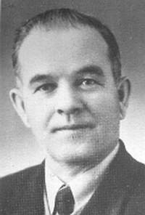 | Ананьев Анатолий Романович 1911г. —1992 г.  Профессор кафедры палеонтологии и исторической геологии. В годы Великой Отечественной войны А.Р. в должностях начальника и технического руководителя геолого–разведочных партий треста «Запсибцветметразведка» ЗСГУ занимался поиском месторождений редких металлов (вольфрама, золота и др.), имевших важное значение для оборонной промышленности. При участии геологов Н. С. Коржнева и А. П. Берзина, а также студентов ТГУ. Е. Н. Зыкова, А. С. Крышень, Р. В. Ноздриной в 1942 г. им было открыто Кундатское золото-сурьмяно–вольфрамовое месторождение, на котором сразу же была организована добыча шеелитового концентрата, направлявшегося на оборонные заводы. В 1943 г. А.Р. обосновал и открыл промышленное золото на заброшенной жиле «Оборонная» на Бурлевском месторождении, а Центральный рудник сразу же организовал добычу золота. Кроме этого, в годы войны А.Р. было выявлено много точек вольфрамового оруденения в северных отрогах Кузнецкого Алатау и на хребте Танну–Ола в Туве.
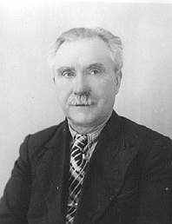 | Булынников Александр Яковлевич 1892 г. —1972 г.  Профессор по кафедре петрографии. В предвоенные годы, во время Великой Отечественной войны и после окончания А.Я продолжал исследования в Мартайге, Горной Шории, Салаире, Восточном и Западном Саянах, выступал в качестве инспектора геоконтроля, эксперта, консультанта и руководителя геологопоисковых и разведочных работ «Золоторазведки», ЗСГУ, трестов «Запсибзолото», «Хакзолото», «Запсибцветметразведка», «Запсибгеоразведтреста». Особое значение имели его работы на золотых рудниках «Знаменитый» (1943 г.), «Коммунар» (1944 г.) и «Центральный» (1945 г.), откуда страна получала драгоценный металл. За лучшую научно–исследовательскую работу, выполненную в годы войны, А.Я. был удостоен второй премии ТГУ (10 000 руб., 1945 г.). С апреля 1944 г. по июль 1948 г. по совместительству являлся старшим научным сотрудником Западно - Сибирского филиала АН СССР.
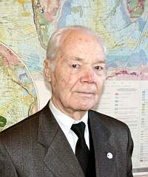 | Вылцан Иван Августович 1922г. - 5 октября 2011 г.  Профессор кафедры динамической геологии. В мае 1942 г. по призыву ЦК ВЛКСМ. И. А. Вылцан подал заявление о добровольной отправке на фронт, и с 11 июня того же года был определен красноармейцем в 74–ю Сталинскую добровольческую бригаду алтайцев–сибиряков, сформированную в Барнауле. С 3 сентября по 12 декабря 1942 года он участвовал в боях на Калининском фронте. После тяжелого ранения под г. Белый лечился в госпитале в Арзамасе. 25 сентября 1943 г. был зачислен в число курсантов Виленского военно–пехотного училища, эвакуированного в Сталинск (ныне Новокузнецк). По окончании училища в октябре 1944 г. с присвоением звания младшего лейтенанта был направлен на 1–й Белорусский фронт, где стал служить командиром взвода. В этой должности прошел путь от Варшавы до Берлина, в июле 1945 г. продолжил службу в Бакинском военном округе. В мае 1946 г. был демобилизован по состоянию здоровья, в конце июня того же года подал заявление о приеме на 1–й курс геолого–почвенного факультета и был зачислен в число студентов.
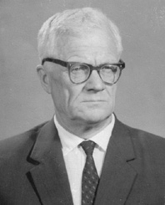 | Кузнецов Юрий Алексеевич 1903 г. —1982 г.  Профессор по кафедре петрографии. Во время Великой Отечественной войны Ю.А. по поручению ЗСГРУ вел геологопоисковые работы в северо–западной части Горного Алтая и обнаружил там элювиальное месторождение золота. Состоял членом редколлегии «Известий ТПИ» и «Материалов по геологии Западной Сибири» (1942–1959 гг.), членом редколлегии многотомного издания «Геология СССР» (1955 г.). Организовал и возглавил Проблемную геологическую лабораторию при ТПИ (1957–1960 гг.). с 40–х годов Ю.А. разрабатывал теоретически проблемы петрологии и геологии. Особое место среди них занимают исследования проблем происхождения и причин разнообразия изверженных пород. Он изучил процессы ультраметаморфизма и гранитного магмообразования в докембрии Енисейского кряжа. Им был дан исчерпывающий тектоностратиграфический и формационный анализ докембрия Енисейского кряжа.
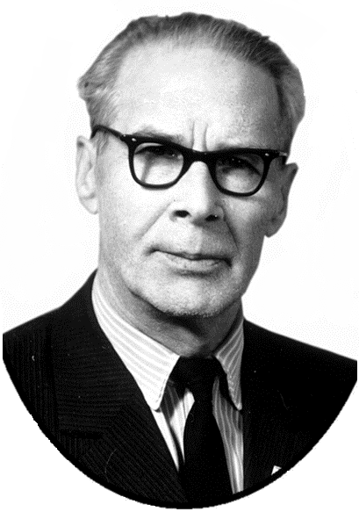 | Лаптев Иннокентий Прокопьевич 1911 г. — 1988 г.  Профессор кафедры охраны природы. 15 сентября 1941 г. в звании лейтенанта был призван в ряды РККА и направлен на Дальний Восток, где формировалась стрелковая дивизия. С 1 ноября 1941 г. участвовал в обороне Москвы в должности адъютанта командира батальона 413–й стрелковой дивизии. Знание природы, цепкий аналитический ум естествоиспытателя дали ему возможность быстро ориентироваться в сложной болевой обстановке и решать тактические задачи. Он последовательно занимал должности помощника начальника штаба (ПНШ), затем — начальника оперативного штаба дивизии и корпуса. В составе частей Красной (Советской) Армии прошел путь от Москвы через Калугу, Юхнов, Кричев, Бобруйск, Брест до Варшавы, а затем от р. Нарев через Данциг до Ростока. После окончания войны в течение почти года занимался обобщением боевой стратегии и тактики. Демобилизовался в звании гвардии подполковника (1946 г.). За личную храбрость и умелую организацию управления войсками гвардии подполковник Лаптев награжден 5 орденами и 3 медалями, получил 12 благодарностей от Верхновного главнокомандующего. В марте 1946 г. по ходатайству ТГУ и АН СССР был демобилизован и вернулся в Томск
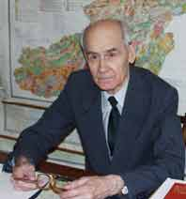 | Родыгин Александр Иванович 1919 г. - 2012 г.  Профессор кафедры палеонтологии и исторической геологии. В 1939 г. А.И. окончил среднюю школу с. Бакчар и поступил на геолого–почвенный факультет ТГУ. после окончания 2–го курса 5 июня 1941 г. был призван в Красную Армию и направлен на Дальний Восток. Служил красноармейцем 567–го отдельного стрелкового батальона 1–й Краснознаменной армии Дальневосточного фронта (КАДВФ). Затем, с 4 апреля 1942 г. по 5 января 1943 г. — рядовым 547–го  автотранспортного батальона, с 5 января по 26 апреля — рядовым 158–го армейского запасного стрелкового полка КАДВФ. С 26 апреля 1943 г. по 25 августа 1944 г. — курсант Благовещенского военно–пехотного училища в г. Свободный Амурской области. с 25 августа 1944 г. по 24 августа 1946 г. — командир стрелкового взвода 373–го стрелкового полка 101 ордена Ленина стрелковой дивизии Дальневосточного военного округа. По окончании училища в качестве командира стрелкового взвода в звании лейтенанта проходил службу в Петропавловске–Камчатском. В августе–сентябре 1945 г. участвовал в освобождении Курильских островов.
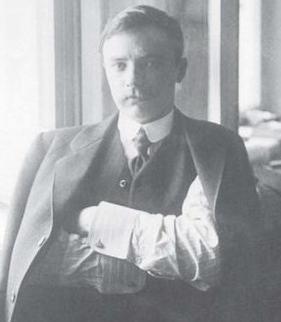 | Руденко Сергей Иванович 1885 г. —1969 г.  Профессор по кафедре географии и антропологии. Осенью 1938 г. перешел на работу в Гидрогеологический институт, где им было выполнено исследование «Испарение с водной поверхности и потери на испарение с одной поверхности», за которое в декабре 1944 г. ему была присуждена ученая степень доктора техн. наук (без защиты кандидатской диссертации). С 19042 г. — начальник отделения гидрометеослужбы Ленинградского фронта, где прогнозировал ледовый режим на Дороге жизни (Ладожское озеро). В блокадном Ленинграде в том же году перешел на работу в Институт истории материальной культуры и по совместительству — в Институт этнографии АН СССР. В августе 1942 г. был эвакуирован в Елабугу.
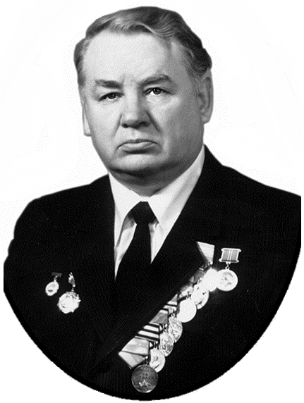 | Русанов Владимир Иванович 1926 г. - 2013 г.  Профессор кафедры метеорологии и климатологии. В мае 1943 г. добровольно вступил в ряды РККА. После окончания Днепропетровского Краснознаменного артилерийского училища, эвакуированного в Томск, служил командиром огневого взвода 22–й Черкасской отдельной истребительно–противотанковой бригады сначала в Харьковском военном округе, а затем на 1–м Прибалтийском и 1–м Белорусском фронтах. В ходе боев был дважды ранен. После излечения в госпитале служил командиром взвода гаубичного артполка 108–й гвардейской стрелковой дивизии сначала на Украинском фронте, затем в Прикарпатском военном округе. В составе советских войскнаходился в Австрии, Румынии и Чехословакии. На фронте в 1944 г. вступил в ВКП(б).  В январе 1944 г. по состоянию здоровья (инвалид 3–й группы) был демобилизован и продолжил обучение сначала на специальном, а затем — на географическом факультете ТГУ.
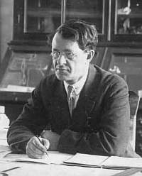 | Сперанский Борис Фёдорович 1885 г. —1956 г.  Профессор по кафедре общей геологии. В годы войны консультировал оборонные предприятия и геолого–разведочные партии. Вместе с А. Л. Матвеевской открыл месторождение олова. В 1944–1946 гг. по совместительству являлся старшим научным сотрудником лаборатории нефти и газа в Западно–Сибирском филиале АН СССР. Защитил диссертацию на степень доктора геол.–минерал. наук (1948 г.). 14 мая 1949 г. был арестован по «красноярскому делу» и некоторое время провел в Бутырках; постановлением ОСО при МГБ СССР заключен в лагеря на 25 лет. Реабилитирован 31 марта 1954 г.; после освобождения занимался исследовал геологию Западно–Сибирской равнины и руководством аспирантов. После его смерти был учреждена премия его имени, присуждаемая за лучшую работу по геологии Западной Сибири.
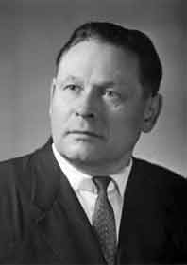 | Тюлюпо Борис Маркович 1919 г. — 1989 г.  Профессор кафедры минералогии и кристаллографии. В ноябре 1941 г. по мобилизации ЦК ВЛКСМ пошел служить в ряды РККА. В мае 1942 г. окончил курсы младших политруков при Сибирском военном округе (Новосибирск), получив звание замполитрука. После был отправлен на фронт (его брат Евгений, воевавший летчиком, погиб под Яссами в 1944 г.), где в составе 75–го гвардейского минометного полка 355–го гвардейского минометного дивизиона был замполитом, командиром орудия — установки РС М 13 («Катюша»). Участвовал в боях под Воронежем, затем под Сталинградом. После пулевого ранения в декабре 1942 г. до первых чисел февраля лечился в полковой санчасти. С сентября по ноябрь 1943 г. воевал на 2–м Украинском фронте, форсировал Днепр. После контузии лечился в одном из московских госпиталей. Вернувшись в конце марта 1944 г. в свой полк, воевал в составе 1–го Белорусского фронта, освобождал Варшаву. На р. Одер был контужен вторично и лечился в полковой санчасти. Затем участвовал в штурме Берлина. За годы войны получил 14 благодарностей от Верховного главнокомандующего. В октябре 1945 г. в звании старшины и в должности командира вычислительного отделения взвода управления был демобилизован как студент вуза.  С декабря 1945 года продолжил учебу в ТГУ.

Сотрудники Томского Политехнического университета (института)

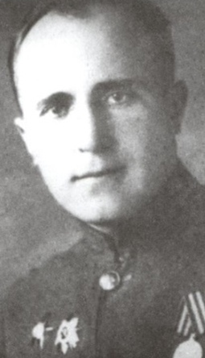 | Бакиров Александр Григорьевич 1915–2009 гг.  Доктор геолого-минералогических наук, профессор кафедры минералогии и петрографии ТПУ. Окончил ТИИ с отличием в 1939 г. по специальности «Геология и разведка месторождений полезных ископаемых» с присвоением квалификации инженера-технолога. Его первая научная статья «О циклах тектогенеза Урала» получила высокую оценку академика В.А. Обручева.  Воевал командиром, начальником штаба артдивизиона на Северо-Западном, 1-м и 2-м Украинских фронтах, участвовал в Сандомирской операции. Освобождал Польшу, Чехословакию.  Известный специалист в области непериодических быстропротекающих явлений в окружающей среде.  Возвратился в ТПИ и поступил в аспирантуру. Награжден орденами «Отечественной войны» 1-й и 2-й степеней, орденом «Красной Звезды», 9 юбилейными и памятными медалями.
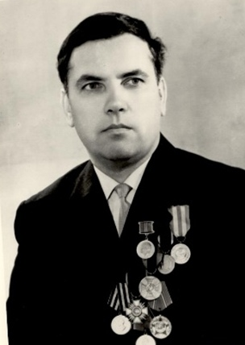 | Иванчура Лев Иванович 1925–2002 гг.  Доцент, кандидат геолого-минералогических наук, специалист по каротажу скважин и методике геофизической разведки.  Воевал с 1943 по 1945 гг. в составе 172-го отдельного полка, шофером накрутил тысячи километров пути (г. Кировоград, Корсунь-Шевченковская и Усско-Кишеневская операции, Румыния и Венгрия). В 1944 г. в составе 8-й пехотной дивизии 2-й Польской Армии освобождал города Баупен, Дрезден. Войну закончил в Чехословакии.  Окончил ТПИ в июле 1952 г. Работал ассистентом, ст. преподавателем, доцентом.  Награжден орденом Отечественной войны 1-й степени, польским орденом «Бронзовый крест за заслуги» и 9 юбилейными правительственными медалями СССР и России; польскими медалями «За Одер», «За Ниссу», «За Балтику», «За освобождение и Свободу».
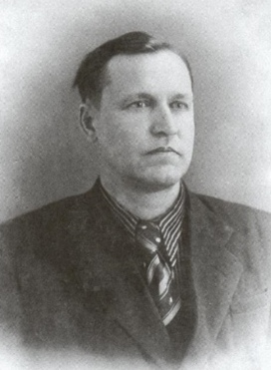 | Ильенок Сергей Сергеевич 1912–1983 гг.  Доктор технических наук, профессор кафедры петрографии ТПИ.  В 1930 г. поступил на ГРФ ТИИ. Окончил институт в 1936 г., получив квалификацию инженера-технолога. В 1939 г. начал свою педагогическую деятельность в качестве ассистента кафедры минералогии и петрографии. Одновременно выполнял большую производственную работу.  В 1941–1943 гг. – начальник разведочной партии треста «Запсибцветметразведка».  Ушел на фронт в феврале 1943 г. в составе добровольческой Сталинской бригады, сформированной в Красноярске. Участвовал в боях за г. Белый, г. Спасск-Дальний, за Гнездиловские высоты, за г. Буда. Освобождал Оршу, Смоленск, Литву.  Возвратился в ТПИ и поступил в аспирантуру. Научный руководитель – Ю.А. Кузнецов.  Награжден медалями «За отвагу» (1944 г.), «За победу над Германией в Великой Отечественной войне 1941–1945 гг.» (1945 г.), 7 юбилейными и памятными медалями.
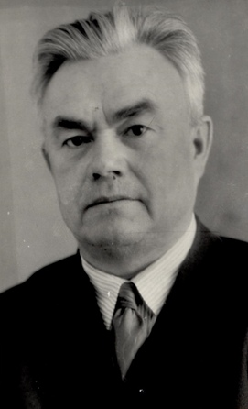 | Нифантов Федор Перфильевич 1908–1980 гг.  Кандидат геолого-минералогических наук, доцент ТПИ. В 1928 г. поступил в СТИ. С 1933 по 1942 гг. – ассистент, старший преподаватель, и. о. доцента ТИИ на кафедре инженерной геологии и гидрогеологии. В 1938–1939 гг. – исполняющий обязанности заведующего кафедрой.  Призван в 1942 г. Техник-лейтенант саперных войск, минер. Воевал с 1943 по 1945 гг. в инженерно-саперных частях 2-го Прибалтийского и 2-го Дальневосточного фронтов.  После войны – старший преподаватель, и. о. доцента кафедры гидрогеологии и инженерной геологии ТПИ. Научная работа связана с изучением свойств лессовых пород Кузбасса, где в широких масштабах велось строительство крупных заводов (КМК), новых городов, поселков, осваивались угольные месторождения.  Награжден медалями «За боевые заслуги», «За победу над Германией», «За победу над Японией», 4 юбилейными и памятными медалями.
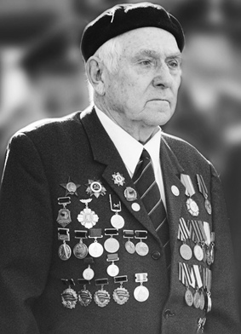 | Сулакшин Степан Степанович 1919–2011 гг.  Доктор технических наук, профессор кафедры техники разведки месторождений полезных ископаемых ТПУ.  Участник Великой Отечественной войны 1941–1945 гг. Капитан, артиллерист. Воевал в составе 5-й Московской дивизии и 312-й Сибирской стрелковой Смоленской дивизии под Москвой, Смоленском.  Основатель и заведующий кафедрой техники разведки месторождений полезных ископаемых в 1954–1986 гг. Создатель сибирской научной школы в области технологии и техники бурения геолого-разведочных скважин.  Награжден орденами Красной Звезды (1943 г.), Отечественной войны 1-й степени (1985 г.); медалями «За Победу над Германией в Великой Отечественной войне 1941–1945 гг.», «За оборону Москвы», «Георгий Жуков»; юбилейными медалями в честь Победы над Германией, Вооруженных сил страны; знаками «Московское народное ополчение, за отвагу и доблесть в битве за Москву», «Фронтовик 1941–1945 гг.».
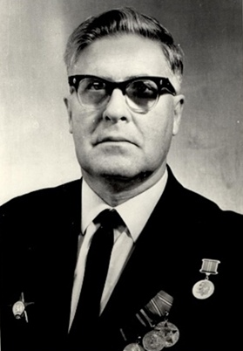 | Черепнин Владимир Константинович 1916–1985 гг.  Доктор геолого-минералогических наук, профессор кафедры геологии и разведки руд и радиоактивных элементов ТПИ.  Воевал в 1941–1943 гг. под Москвой, на Орловско-Курской дуге в составе 856-го стрелкового полка 283-й стрелковой дивизии. Занимал должности от командира взвода до начальника штаба стрелкового полка.  После возвращения работал старшим геологом партии Западно-Сибирского геологического управления. В 1944 г. поступил в аспирантуру ТПИ. С января 1947 г. работал на кафедре минералогии и кристаллографии ассистентом, с 1949 г. – доцентом. В 1954 г. переведен ассистентом на кафедру полезных ископаемых.  Является основателем первой в вузах Сибири специализации и кафедры по геологии и разведке руд редких и радиоактивных элементов, которой заведовал в 1956–1963 гг. и в 1967–1981 гг. Декан ГРФ ТПИ в 1959–1960 гг. и в 1968–1971 гг.  Награжден орденами Отечественной войны 2-й степени, Красной Звезды (1948 г.), юбилейными и памятными медалями.
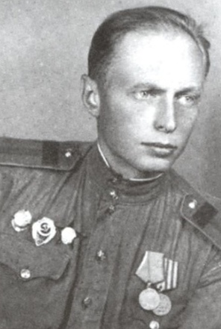 | Баженов Александр Иванович 1921–2004 гг.  Кандидат геолого-минералогических наук, доцент кафедры минералогии и петрографии ТПУ.  Воевал в Белоруссии, под Смоленском, Москвой, на Западном, Юго-Западном, Донском, Степном, Воронежском, 1-м Украинском фронтах. Освобождал Украину, Польшу, Чехословакию. Участвовал в боях за Прагу и Берлин.  Окончил ГРФ ТПИ в 1951 г. Работал на кафедре минералогии и петрографии: в 1954–1959 гг. – ассистент, с 1959 г. – доцент кафедры.  Известный исследователь металлогении и петрогенеза гранитоидов Алтая, Саяны, Кузнецкого Алатау и Тувы.  Награжден орденами Отечественной войны 2-й степени, Красной Звезды, медалями «За боевые заслуги», «За оборону Москвы», «За освобождение Праги», юбилейными и памятными медалями. Имеет 21 благодарность Верховного Главнокомандующего.
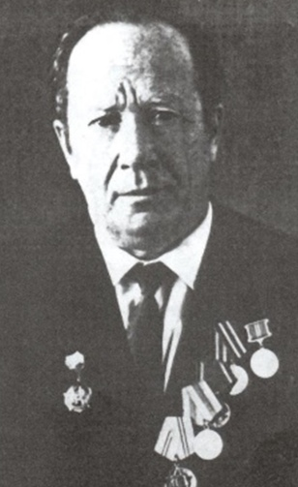 | Галеев Ибрагим Газизович 1915–1989 гг.  Кандидат технических наук, доцент.  Участник Великой Отечественной войны 1941–1945 гг.  Воевал в Белоруссии, Чехословакии, освобождал Прагу.  Работал на ГРФ ТПИ с 1947 по 1979 гг.  Награжден орденом Отечественной войны 2-й степени,  медалями «За освобождение Праги», «За победу над Германией», знаком «За мужество в бою», а также юбилейными и памятными медалями.
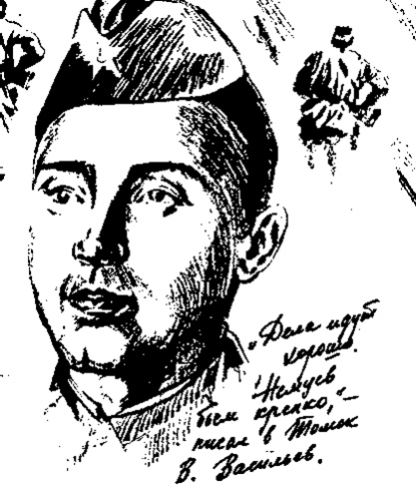 | Васильев Иннокентий Васильевич 1915–1943 гг.  Выпускник ТИИ, ассистент кафедры маркшейдерского дела.  В июне 1941 г. в составе 166-й Сибирской дивизии ушел на фронт. Попал в окружение, вступил в партизанский отряд «Смерть фашизму», действовавший на Смоленщине, с мая 1942 г. стал его командиром. Погиб в бою 7 марта 1943 г.  Указом Президиума Верховного Совета СССР был посмертно награжден орденом Красного Знамени.
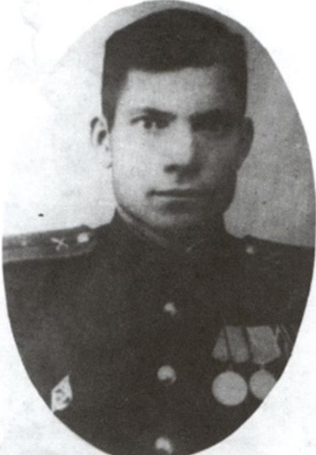 | Григорьев Никифор Константинович 1919–2008 гг.  Ведущий инженер, историк.  Капитан, артиллерист. Призван в армию в 1939 г. на Дальний Восток. Участник войны с Японией, освобождал Корею.  В 1958–1995 гг. работал на ГРФ ТПИ в проблемной геологической (с 1981 г. гидрологической) лаборатории.  Окончил заочное отделение историко-филологического факультета ТГУ в 1962 г. по специальности «История».  Награжден орденом Отечественной войны 2-й степени, медалями «За отвагу», «За боевые заслуги», «За освобождение Кореи», девятью юбилейными и памятными медалями
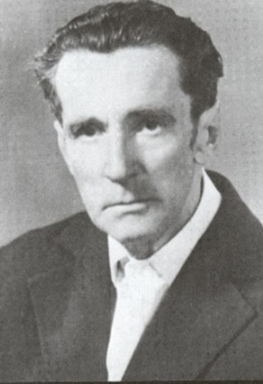 | Мирошник Борис Иванович 1924–1982 гг.  Сержант, артиллерист, командир орудия.  Воевал в 1942–1945 гг. на Курской дуге, в Пруссии. Освобождал г. Кенигсберг.  Награжден орденом Славы 3-й степени, медалями «За отвагу», «За взятие Кенигсберга», «За победу над Германией», юбилейными и памятными медалями.
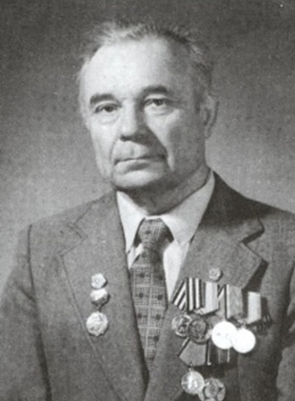 | Митрофанов Леонид Федорович.  Лейтенант, командир взвода.  Воевал в 1942–1943 гг. на Северо-Западном и Брянском фронтах, на Орловско-Курской дуге.  Награжден орденом Отечественной войны 2-й степени и 10 юбилейными и памятными медалями.
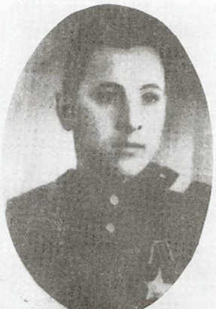 | Мустафин Хамит Сабирович 1921–1978 гг.  Механик, зав. лабораторией.  Участник Великой Отечественной войны 1941–1945 гг. Служил в армии на Дальнем Востоке. Сержант. Участвовал в войне с Японией в составе войск I Дальневосточного фронта.  Сотрудник ГРФ ТПИ с 1946 по 1978 гг.  Награжден орденом Славы 3-й степени, медалями «За боевые заслуги», «За победу над Японией», «За победу над Германией», юбилейными и памятными медалями.
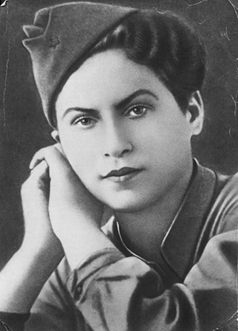 | Постольская Александра Сергеевна 1921–1943 гг.  Студентка ГРФ ТИИ, гр. 239.  Окончила курсы радистов. Весной 1942 г. c III курса ушла добровольцем на фронт. Командир отделения. Пала смертью храбрых в борьбе с фашистскими оккупантами: погибла в бою под Смоленском, около д. Рыбки Сафоновского района Смоленской области.  Посмертно награждена орденами Отечественной войны 1-й и 2-й степени.
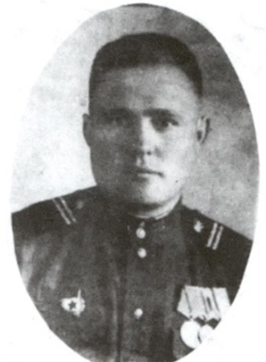 | Пухляков Любим Андреевич 1925–2006 гг.  Кандидат геолого-минералогических наук, доцент ТПУ.  Воевал в 1943–1945 гг. в составе 60-й Гвардейской дивизии. Участвовал в форсировании Южного Буга, Днестра, Дуная. Освобождал Бессарабию, Румынию, Болгарию, города Констанцу, Шумен.  В 1956 г. окончил ГРФ ТПИ. Оставлен ассистентом на кафедре горючих ископаемых. Затем – старший преподаватель, доцент этой же кафедры.  Награжден орденом Отечественной войны 2-й степени, медалью «За отвагу», юбилейными и памятными медалями.
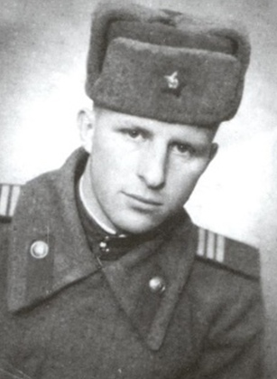 | Рубанов Валентин Александрович 1928 – – горный инженер-геолог, кандидат геолого-минералогических наук.  В декабре 1944 г. направлен в 119 запасной стрелковый полк под г. Омском, затем зачислен в 283 стрелковый полк 65 стрелковой дивизии III Украинского фронта. Участвовал в боях на территории Венгрии. Освобождал г. Будапешт.  Выпускник ГРФ ТПИ 1957 г. В 1963 г. поступил на работу в ТПИ: инженер, ст. инженер научно-исследовательского сектора. Открыл два золоторудных месторождения в Северном Забайкалье (1973, 1982 гг.).  Награды: орден Отечественной войны 2-й степени, медали «За взятие Будапешта», «За победу над Германией в Великой Отечественной войне 1941–1945 гг.», юбилейные и памятные медали.
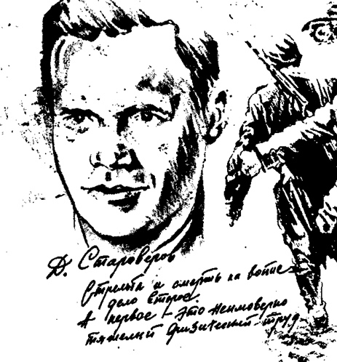 | Староверов Дмитрий Дмитриевич 1911–1941 гг.  Выпускник ГРФ ТИИ 1935 г. по специальности «Инженерная геология», инженер-гидрогеолог.  Ушел добровольцем на фронт в июне 1941 г. Начальник штаба диверсионно-партизанского отряда «Митя». Погиб 11 октября 1941 г. в деревне Батаево Хотимского района Могилевской области.  За мужество и героизм, проявленные в боях с оккупантами, посмертно награжден орденом Ленина.
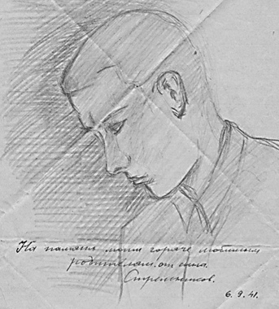 | Стрельников Петр Дмитриевич 1915–1941 гг.  Сын первого выпускника горного отделения ТТИ, впоследствии крупного ученого-горняка, профессора Д.А. Стрельникова.  Выпускник ГРФ ТИИ 1941 г., гр. 327.  Ушел на фронт 1 июля 1941 г., сразу после защиты диплома.  Воевал на Западном фронте.  Участник обороны Москвы. Погиб.
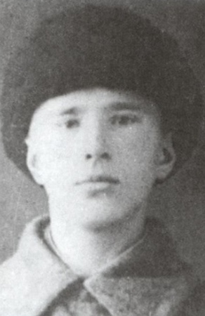 | Ярошинский Евгений Васильевич 1923–1988 гг.  Кандидат геолого-минералогических наук, доцент ТПИ (с 1958 г.).  В 1941 г. служил в составе 1090 стрелкового полка 10 армии Западного фронта. В 1942–1943 гг. – в составе 1184 истребительно-противотанкового артиллерийского полка Резерва главного командования РККА Юго-Западного, Сталинградского, Донского фронтов. С 1943 по 1945 гг. – в составе 496 истребительно-противотанкового артиллерийского полка I и II Прибалтийских фронтов. Командир орудия, командир огневого взвода. Участник боев под Сталинградом и на Курской дуге. Освобождал Литву, Латвию, Западную Белоруссию, г. Кенигсберг.  Награды: орден Славы 2-й и 3-й степени, медали «За отвагу», «За оборону Сталинграда», «За победу над Германией в Великой Отечественной войне 1941–1945 гг.», юбилейные и памятные медали.
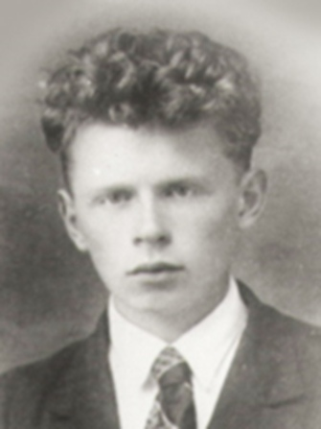 | Долгов Юрий Константинович 1918–1943 гг.  Выпускник ГРФ ТИИ 1941 г  Лейтенант, командир 5 артиллерийской дивизии 16 легкой артиллерийской бригады.  Погиб 29 января 1943 г. в районе Курской дуги.
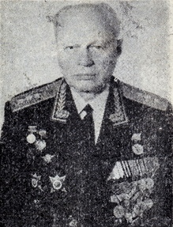 | Баженов Павел Иванович 1923–2009 гг.  Военачальник, генерал-полковник (1983 г.).  Окончил первый курс ГРФ ТПИ. Во время учёбы участвовал как практикант в геологической экспедиции в Кузнецкий Алатау.  Командовал взводом в отдельной морской стрелковой бригаде на Ленинградском фронте, затем – начальник артиллерийского снабжения 185-го стрелкового полка 224-й стрелковой дивизии 59-й армии Ленинградского фронта. Участвовал в битве за Ленинград, в Выборгской наступательной операции и в высадке десанта на острова Выборгского залива.  В 1949 г. окончил инженерно-танковый факультет Военной академии бронетанковых и механизированных войск имени И.В. Сталина с золотой медалью.  Награды: ордена Отечественной войны 1-й степени, Трудового Красного Знамени, два ордена Красной Звезды, «За службу Родине в Вооружённых Силах СССР» 2-й и 3-й степени, «9 сентября 1944 года» с мечами 3-й степени (Болгария); медали Жукова, «За воинскую доблесть. В ознаменование 100-летия со дня рождения В.И. Ленина», «За оборону Ленинграда», «За победу над Германией в Великой Отечественной войне 1941–1945 гг.», «За оборону Ленинграда», «Ветеран Вооружённых Сил СССР», «За укрепление боевого содружества», «В память 250-летия Ленинграда», «За безупречную службу» 1-й степени; юбилейные и памятные медали; Государственная премия СССР (1979 г.).
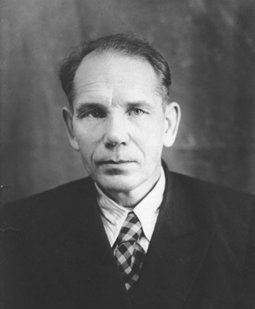 | Радугин Константин Владимирович 1899–1984 гг.  Советский ученый-геолог, педагог, знаток региональной геологии Сибири, доктор геолого-минералогических наук, профессор по кафедре общей геологии ТПИ.  Выпускник СТИ 1925 г. В 1938–1968 гг. – заведующий кафедрой общей геологии ТПИ. В 1948–1949 гг. – декан геологоразведочного факультета ТПИ.  Первооткрыватель Усинского месторождения марганца, Кондомского железорудного района, за что удостоен Сталинской премии (1942 г.).  Основные научные работы связаны с решением проблемы стратиграфического расчленения докембрийских образований, земной коры на палеонтологической основе, разработкой новых методов геологических исследований.  Награжден орденом Ленина (1944 г.), медалями «За доблестный труд в Великой Отечественной войне 1941–1945 гг.», «За победу над Германией», Государственной премией СССР 2-й степени (1942 г.).
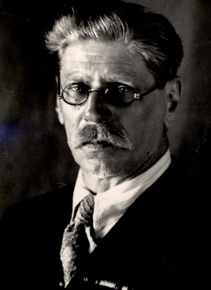 | Коровин Михаил Каллиникович 1883–1956 гг.  Доктор геолого-минералогических наук, лауреат Ленинской премии, заслуженный деятель науки и техники РСФСР.  Выпускник Горного Отделения ТТИ 1914 г. Научный работник, профессор по кафедре исторической геологии – 1914–1948 гг.  Основные работы посвящены поискам месторождений угля и нефти в Сибири.  Основоположник научного обоснования нефтегазоносности Западно-Сибирского региона.  В 1941–1945 гг. – член Томского комитета ученых и председатель горно-геологического бюро комитета. Руководил работами по освоению местного топлива в Томском районе.  Медаль «За доблестный труд в Великой Отечественной войне 1941–1945 гг.» (1946 г.).
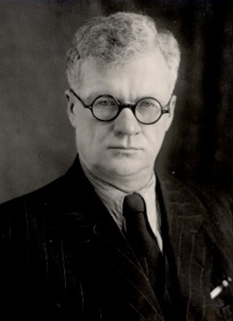 | Кузнецов Юрий Алексеевич 1903–1982 гг.  Советский ученый-геолог и петрограф, профессор по кафедре петрографии ТПИ, академик АН СССР.  Заведовал кафедрой петрографии в ТИИ (1937–1959 гг.), где впервые в России разработал и прочитал курс «Месторождения нерудных ископаемых»; научно-исследовательским сектором (1934, 1941, 1951 гг.), проблемной лабораторией (1957–1960 гг.); декан ГРФ ТПИ (1944–1947 гг.).  Исследователь геологии и металлогении магматических формаций Сибири. Создатель учения о магматических формациях.  Награжден медалью «За доблестный труд в Великой Отечественной войне 1941–1945 гг.» (1945 г.)
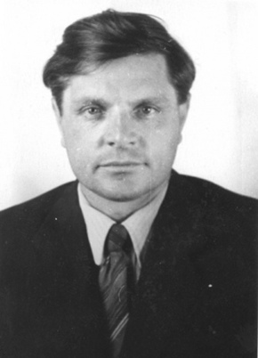 | Поспелов Геннадий Львович 1912–1973 гг. Доктор геолого-минералогических наук, профессор. Выпускник ТИИ 1934 г  С 1938 по 1944 гг. – доцент ТИИ; читал лекции по общей геологии, геотектонике, геокартированию, геоморфологии.  Специалист в области железорудных месторождений. Один из первых создателей академической геологической науки в Сибири.  Медаль «За доблестный труд в Великой Отечественной войне 1941–1945 гг.».
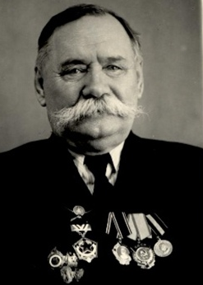 | Стрельников Дмитрий Александрович (1881–1964 гг.) – доктор технических наук, профессор по кафедре горного искусства ТИИ, крупный специалист в области горного дела, горный генеральный директор III ранга, Заслуженный деятель науки и техники РСФСР (1948 г.).  В 1908 г. окончил Горное отделение ТТИ. С 1920 г. – преподаватель, профессор, зав. кафедрой, декан горного факультета.  В годы войны заведовал кафедрой разработки пластовых (угольных) месторождений ТИИ. По заданию Комитета ученых разрабатывал методы предупреждения эндогенных пожаров, предотвращения аварий в лавах, участвовал в подготовке проектов по механизации горных работ и реконструкции угледобывающих шахт в Кузбассе.  Медаль «За доблестный труд в Великой Отечественной войне 1941–1945 гг.» (1945 г.); ордена Трудового Красного Знамени (1946 г.), Красной Звезды (1944 г.).
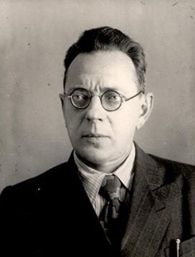 | Халфин Леонтий Леонтьевич 1902–1977 гг.  Профессор по кафедре исторической геологии и палеонтологии ТПИ, доктор геолого-минералогических наук.  Декан геологоразведочного факультета ТИИ с 1942 по 1944 гг.  В 1949–1963 гг. – заведующий кафедрой исторической геологии и палеонтологии ТПИ.  Крупный специалист-палеонтолог в области стратиграфии среднего и верхнего палеозоя Сибири. Один из основателей и руководителей сибирской школы палеонтологов-стратиграфов; первый председатель Сибирской региональной межведомственной стратиграфической комиссии.  Медаль «За доблестный труд в Великой Отечественной войне 1941–1945 гг.» (1946 г.).
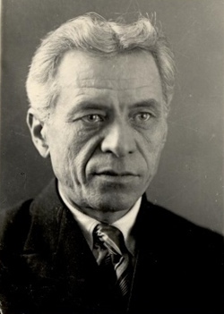 | Чинакал Николай Андреевич 1888–1979 гг. Доктор технических наук, профессор по кафедре шахтного строительства ТИИ.  В 1940–1944 гг. – зав. кафедрой шахтного строительства в ТИИ.  В годы Великой Отечественной войны оказал активную помощь комбинату «Кузбассуголь» по использованию щитовой системы на Прокопьевском и Киселевском рудниках. На основании приказа Народного комиссариата угольной промышленности СССР № 179 от 26.07.1943 г. при Томском электротехническом заводе Главуглемаша было организовано специальное проектно-конструкторское «Бюро Чинакала», которое занималось созданием более совершенных щитовых крепей и проектированием щитовой системы для разнообразных горно-геологических условий залегания угольных пластов.  Основные работы посвящены гидравлической добыче угля, разработке и промышленному внедрению новых горных машин.  Награжден орденом Трудового Красного Знамени (1942 г.); лауреат Сталинской премии (1943 г.) за создание и освоение щитовой системы.
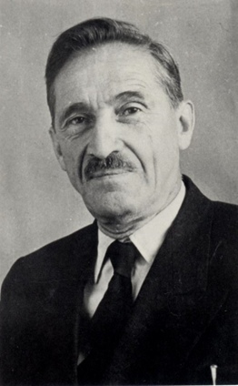 | Шахов Феликс Николаевич 1894–1971 гг.)  Советский геолог, геохимик и специалист в области рудных месторождений, член-корреспондент АН СССР (1958 г.).  В 1922 г. окончил горное отделение ТТИ. Ученик М.А. Усова. В 1935–1957 гг. – профессор, заведующий кафедрой рудных месторождений.  В годы войны работал в ТИИ, а также в ЗСГУ научным консультантом; занимался вопросами развития минерально-сырьевой базы для нужд оборонной промышленности, руководил поисками коренных месторождений золота, исследовал зоны окисления полиметаллических месторождений. В 1943 г. подготовил работу «Минерально-сырьевая база Западной Сибири», в 1944 г. – «Основные черты металлогении Красноярского края». Также принимал активное участие в размещении эвакуированных в Томск заводов и учебных заведений.  Награжден орденом Ленина (1944 г.), медалью «За доблестный труд в Великой Отечественной войне 1941–1945 гг.» (1945 г.).
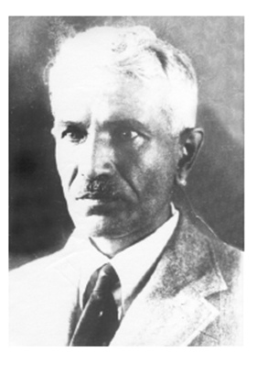 | Молчанов Иннокентий Александрович 1884–1945 гг.  Доктор геолого-минералогических наук, профессор по кафедре разведочного дела ТПИ.  Окончил в 1916 г. ТТИ с дипломом по специальности горного инженера. Работал совместно с М.А. Усовым в Западно-Сибирском отделении Геологического комитета.  Изучал геологию регионов Сибири, способствуя развитию производительных сил.  Постоянный консультант трестов «Цветметразведка», «Черметразведка», геологических отделов трестов комбината «Кузбассуголь».  Один из основателей кафедры геологии и разведки месторождений полезных ископаемых и одноименной специальности.  Награжден орденом Трудового Красного Знамени (1944 г.).

- Заключение
История войны – это не только история боевых действий, это и экономическая, и политическая, и научная история. Примечательно, что ученые, работавшие в различных областях науки и ковавшие общенародную победу в смертельной битве со злейшим врагом человечества, - фашизмом, проявляли безграничный патриотизм и огромную любовь к Отчизне, стойкость и личное мужество. О вкладе географии в дело Победы над фашистской Германией помогает высказывание Казанцева Александра Петровича: «География — наука подвига и движения, зовущая в неизведанные дали, к преодолению преград на пути к открытиям, к победам знания, наука отважных людей, которые пересекали моря и горы, падали от усталости и вставали, тонули в болотах, срывались в бездны, но всегда стремились вперед…».
75 лет отделяют нас от того дня, когда фашистская Германия подписала акт о безоговорочной капитуляции. Мы не забудем всех тех, кто с оружием в руках на полях сражений в смертельной схватке с фашизмом отстоял свободу и независимость нашей Родины.
По результатам проделанной работы видно, что роль географии огромна. То есть, гипотеза верна.
Теперь мы знаем, что есть и военная география.
Военная география - одна из дисциплин военной науки. Она изучает геологическое строение местности и гидрогеологические условия, исходя из требований инженерного обеспечения военных (боевых) действий войск и сил, обоснования размещения различных фортификационных сооружений, аэродромов, военных дорог и мостов, военных гидротехнических и других сооружений, организации водоснабжения войск, оценки проходимости местности различными родами войск, а также поиска и разведки подземных вод, строительных материалов и стратегического сырья, а так же обеспечение войск необходимыми метеорологических, гидрологическими, топографическими и другими географическими сведениями, без которых военное дело невозможно.
Спасибо всем, кто дал нам мир!

- Использованные источники

- http://nauka1941-1945.ru/catalog/start/30/ - сайт «Наука к 65-летию Великой Отечественной войны»
- http://www.museumtula.ru/assets/images/main/Izdaniya/Tul'skiy_kray.1943_god.pdf - сборник Тульский край 1943 в годы ВОВ -Тульский музей
- http://victory.rusarchives.ru/index.php?p=3 - фотоархив Победа 1941-1945
- http://tnews.tula.net/news/society/9_maya_den_v_istorii/ - день 9 Мая в истории Тулы
- http://www.youtube.com/watch?v=mQAQBp1kD8o - слайд-шоу о войне Захаровой Евгении
- Журнал «Наука и жизнь», 1943, № 1-2. Война и гидротехника
http://nauka1941-1945.ru/files/pdf/EP_1943_AKS_00000283.pdf
- Журнал «Наука и техника»,1943, №11-12. Геология в годы войны
http://nauka1941-1945.ru/files/pdf/EP_1943_AKS_00000289.pdf
- Журнал «Наука и жизнь», 1943, № 11-12. Минеральное сырье во второй мировой http://nauka1941-1945.ru/files/pdf/EP_1944_AKS_00000681.pdf
- Географическое образование и исследования в годы войны
http://www.geo-vestnik.psu.ru/files/vest/191_lucnikov.pdf
- http://old.rgo.ru/2011/05/voennaya-geografiya/ - сайт русского географического общества
- http://tula.rgo.ru/ Т ульское областное отделение Русского географического общества
- http://persones.ru/person-cat-87.html - известные географы
- http://big-archive.ru/geography/domestic_physical_geographers/ - сайт «Большой информационный архив».
- http://irkipedia.ru/content/gerasimov_innokentiy_petrovich - АбрамовЛ.С. Географы - трудной Победе // География в школе. 2005. №3. С. 3 - 13.
А.С. Лучников. Географическое образование и исследования в годы Великой Отечественной войны (на материалах Пермского края).
Пермский государственный университет, 2010.
- Журнал Вопросы истории естествознания и техники, № 4. 1986. Забелин И. М. География в годы Великой Отечественной воины. Сстр. 136-138.
- http://www.zavuch.ru/methodlib/400/98525/#sthash.M5qes3ah.dpbs - методические разработки по географии, посвященные Победе
- http://pedsovet.su/ - шаблоны презентации к Дню Победы
18. http://www.rosnedra.gov.ru/data/Files/File/5873.pdf
19. https://infourok.ru/vneklassnoe-meropriyatie-po-geografii-nauka-frontu-geologiya-v-godi-voyni-264513.html
20. http://umeha.3dn.ru/blog/2015-10-14-549
21. http://nkray.ru/index.php/2009-11-27-14-08-55/128-2010-05-13-11-58-43
22. https://nsportal.ru/ap/library/drugoe/2015/03/25/issledovatelskaya-rabota-po-teme-vklad-geografov-v-pobedu-v-velikoy
23. https://ru.wikipedia.org/wiki/Военная_геология
24. https://professionali.ru/Soobschestva/rozhdyonnye_v_sssr/ratnye-podvigi-voennyh-geologov/
25. https://7dogs.livejournal.com/396427.html
26. https://www.promved.ru/articles/article.phtml?id=1864&nomer=64
27. http://www.rosnedra.gov.ru/data/Files/File/2888.pdf
28. http://krasfond.ru/articles/88-geologi-v-gody-velikoj-otechestvennoj-vojny-1941-1945.html
29. http://www.asgeos.ru/data/Files/File/151.pdf
13. https://www.rgo.ru/ru/article/geografy-velikoy-pobede

Рекомендуемые сайты:
- сайт «Наука к 65-летию Великой Отечественной войны»;
- сайт «Фотоархив Победа 1941-1945»;
- сайт Русского Географического общества;
- сайт «Большой информационный архив»;
- сайт «Знаменитые люди планеты»;
- материалы журналов «Наука и жизнь» за 1941-1945 годы;
- официальный сайт Томского Государственного университета;
- официальный сайт Томского Политехнического университета;

